PROJECT-ANGRYBIRD REPORT

AN4046072張勻薰

UML



玩法:

用滑鼠拖曳憤怒鳥，放開滑鼠時發射，除了紅鳥外再點一下會有特殊效果。

若在鳥用完之前清除畫面上所有的豬，即獲勝，反之失敗。

截圖畫面

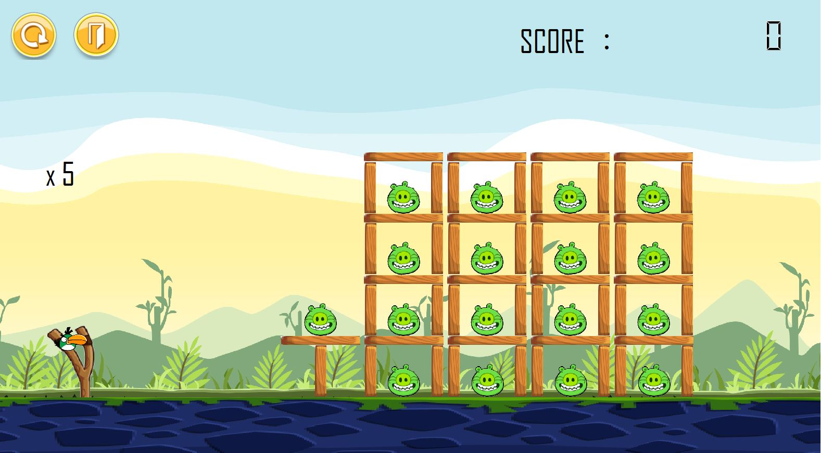

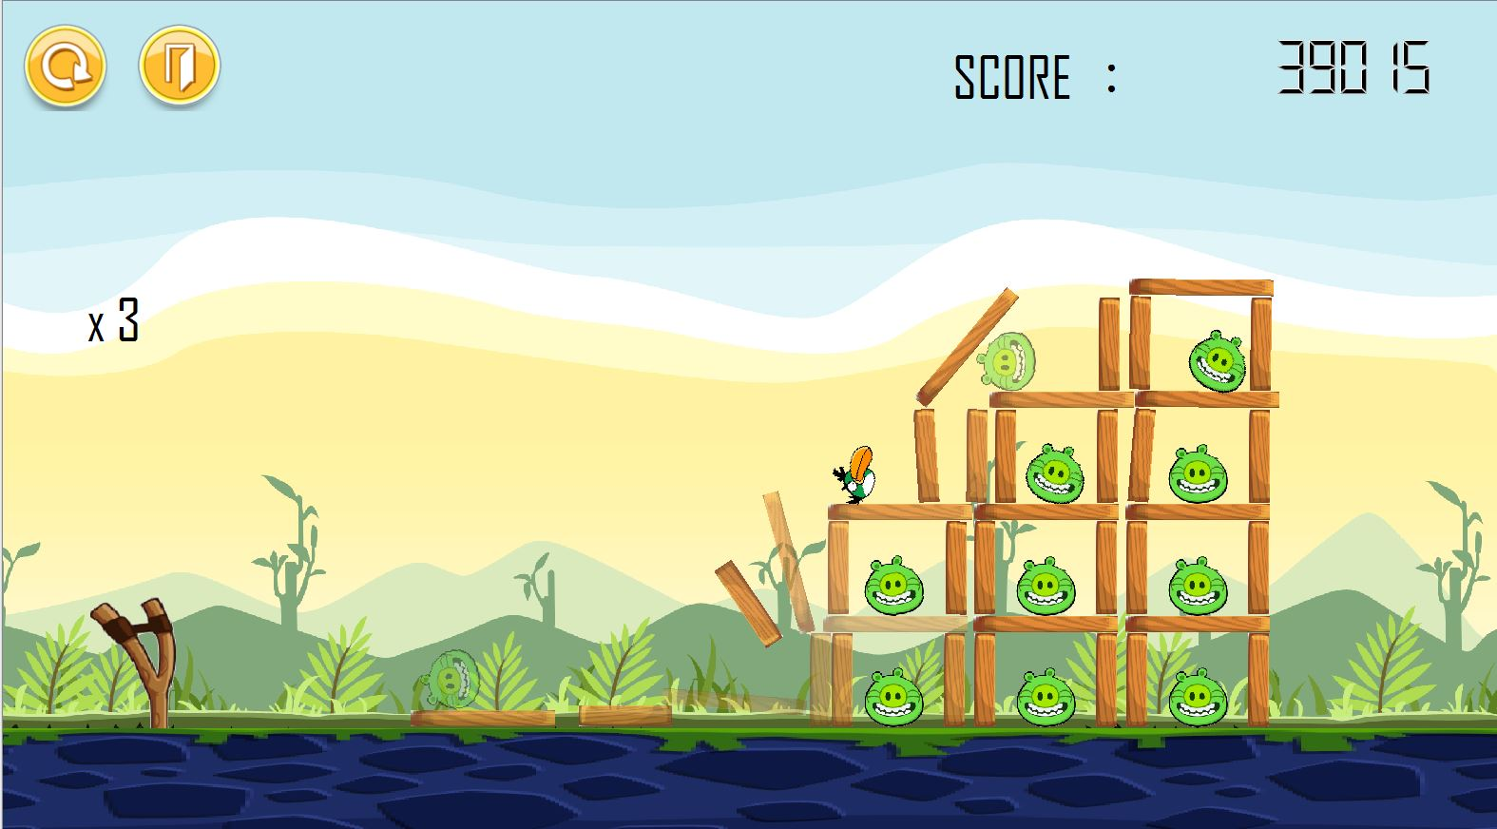

BONUS

1.BGM

2.音效:彈弓(拉弓，放開)鳥發射、遊戲結束音效

3.Lcd計分顯示器

4.多一種鳥